Algoritmo del primer Lote de forma triangular

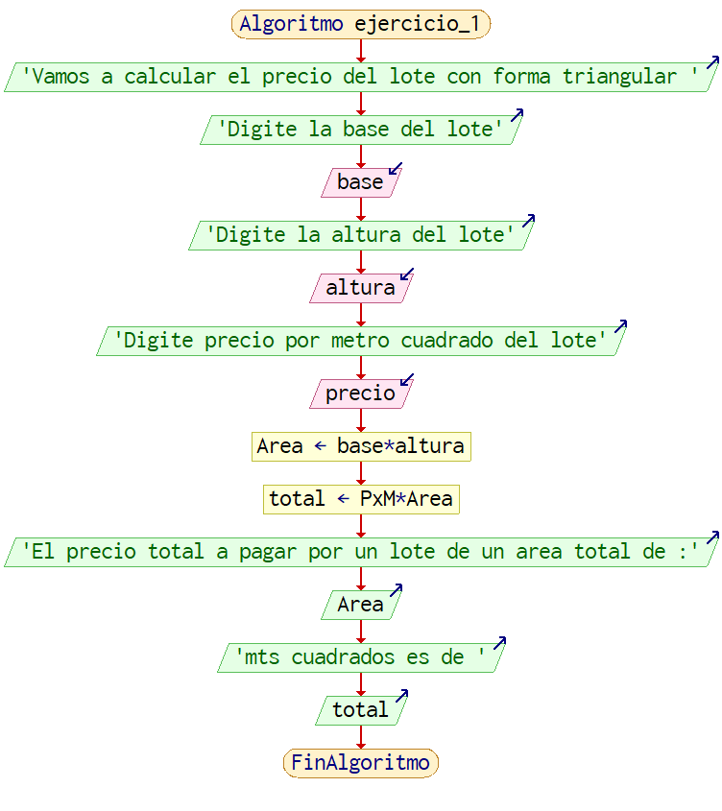

Algoritmo del segundo Lote de forma pentagonal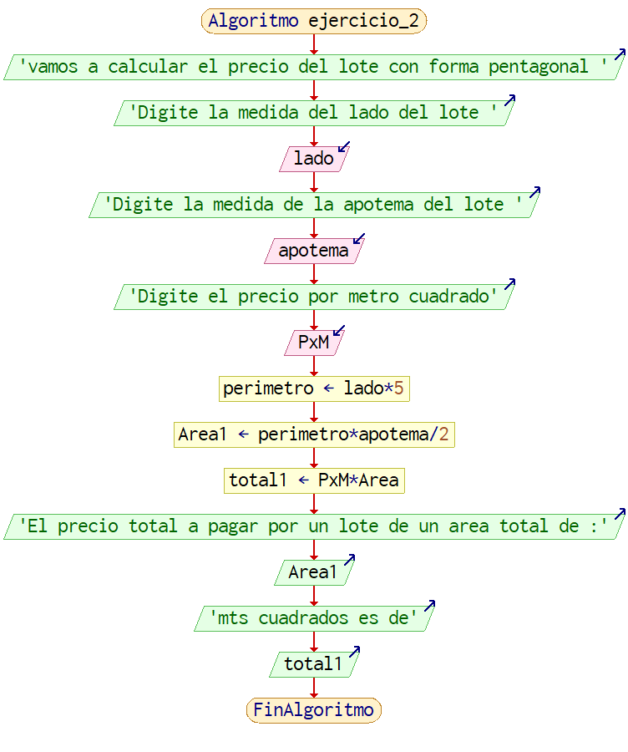

En cada uno de los ejercicio se utilizaron los print para darle una guia al usuario de los datos que se le estan solicitando ya sean medidas en metros cuadrados, precios , base, alturas etc, según el requerimiento de dato que se necesita para poder dar el resultado final de los precios de cada lote,

Se utilizaron variables de tipo intger las cuales sirven para guardar valores enteros de tipo numerico,

Luego en la logica del programa se realizaron los calculos correspondientes para darle al usuario la informacion requerida según los datos previamente ingresados.